附件 2
操 作 手 册

传统医学师承和确有专长医师 资格考核报名系统

目 录

一、操作流程图 2

二、具体操作步骤 3

1. 注册登录 3

2. 网上报名 4

3. 查看/修改报名信息 5

4. 打印申请表 8

5. 待办功能 9

6. 常见问题解答 11


一、操作流程图
陕西省中医药 发展服务中心
陕西
政务服务网
填写
报名信息


注册登录


52 号令
报名系统

网上报名


修改
报名信息


提交
报名信息
!

打印申请表

二、具体操作步骤

1. 注册登录
考 生 报 名 登 录 入 口 ： 陕 西 省 中 医 药 发 展 服 务 中 心
(http://www.sxtcm.net/）
点击首页“传统医学师承和确有专长人员医师资格考核系统（原卫计
委 52 号令） ”
。

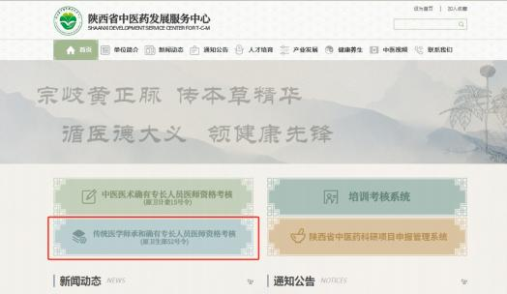

系统自动跳转至“ 陕西政务服务网 ”，点击“立即注册 ”，完成注册
后，选择“个人登录 ”。
注意：考生必须在“ 陕西政务服务网 ”实名注册，才能进行考核报名，
注册后姓名及身份证号不可修改。
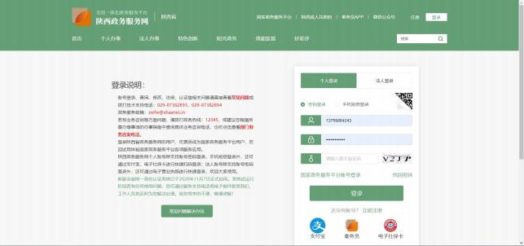

考生完成“个人登录 ”后进入 52 号令报名系统。

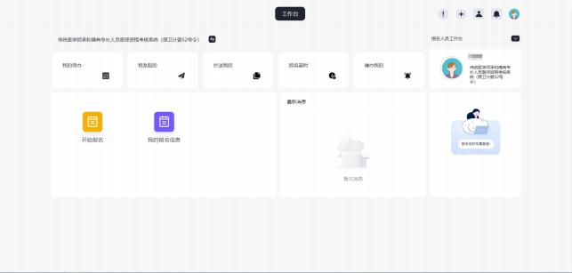

2. 网上报名
点击“开始报名 ”进行个人信息填报。
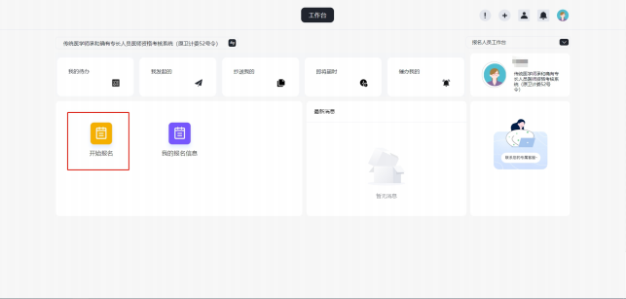

完成信息填报后，点击“提交 ”。
注意：考生姓名和身份证号不能修改，所以考生务必在“ 陕西政务服
务网 ”实名注册。
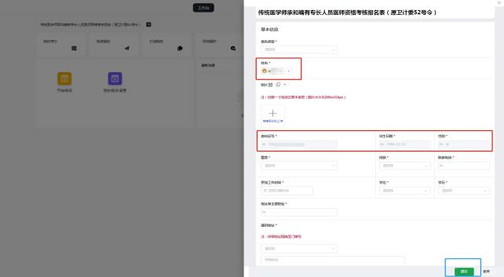

3.查看/修改报名信息

考生完成报名后，点击“我的报名信息 ”即可查看已提交的报名信息。

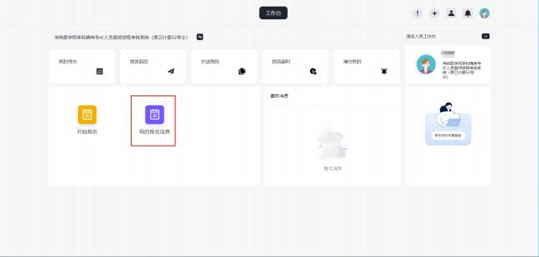

点击数据列表即可查看本人完整的报名信息。

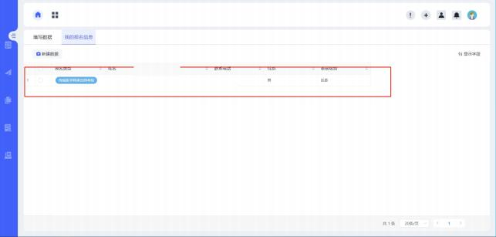

如需修改报名信息，点击右上角“修改报名信息 ”。

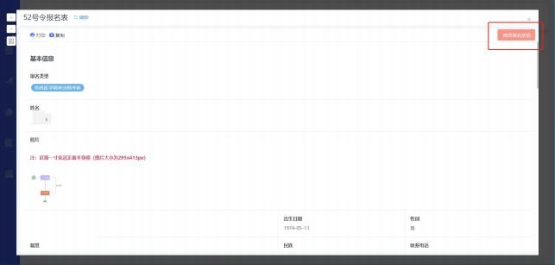

点击“修改报名信息 ”后，会弹出一个新的“修改报名信息 ”表单，
修改完成后“提交 ”即可完成报名信息修改。

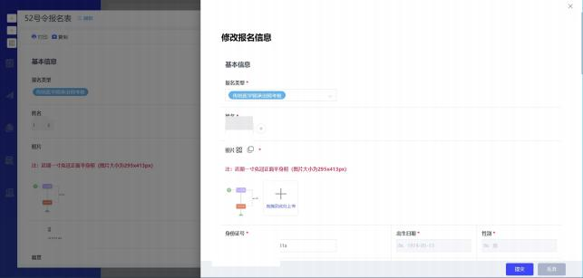

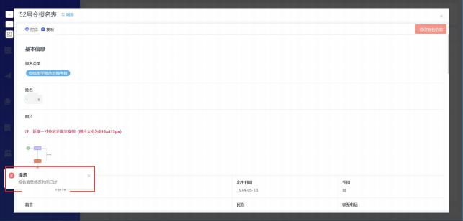
注意：请考生认真、仔细核对本人报名信息，网上报名截止后将无法
再修改报名信息。

4.打印申请表

考生提交报名信息后，查看“我的报名信息 ”，点击数据列表即可查
看本人完整的报名信息。
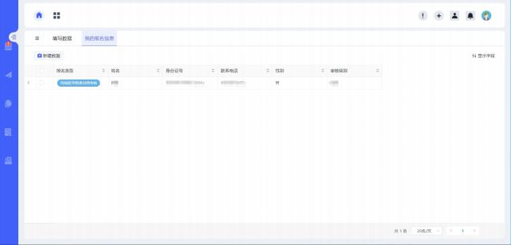

确认信息无误，点击页面左上角“打印 ”，根据报考类型，打印本人
报名申请表。

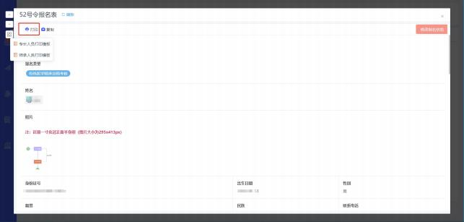

选择打印模板后，弹出打印页面，可以直接选择浏览器打印，也可以
选择导出本地文件后打印，导出本地文件时建议将转换内容调整为 PDF。
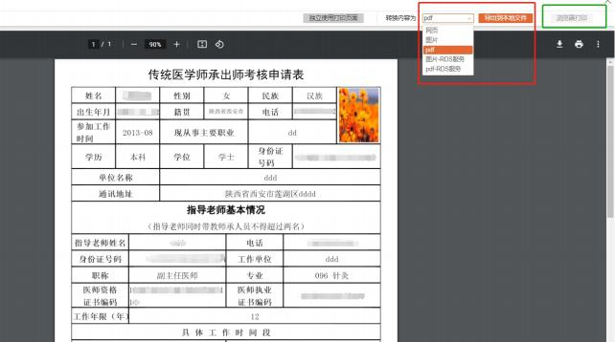

5.待办功能

进入审核阶段后，考生报名信息如被初审部门驳回，系统会自动发送
驳回短信到考生填报的手机号。
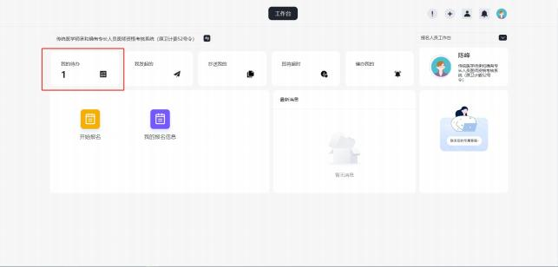
（待办入口）

考生收到短信后登录系统，点击“我的待办 ”，处理被驳回的报名信
息。考生修改被驳回的报名信息后点击提交即可重新进入审核流程。
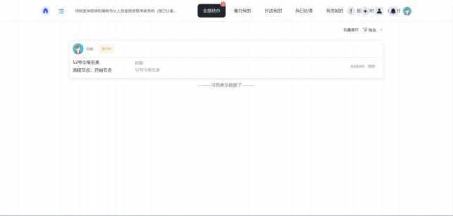
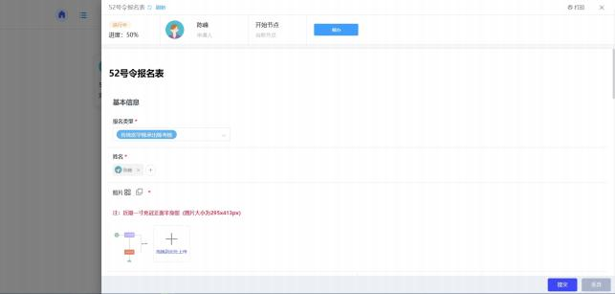

6.常见问题解答

Q：为什么提交报名信息的时候系统提示我‘您已重复报名 ’？
A：是因为您已完成了报名，不能重复报名，若需要修改报名信息请参
考操作手册。

Q：为什么我不能改我的身份证号，性别和出生日期？
A：为了保障报名时考生不能冒替他人进行报名，报名系统自动获取考 生登录注册陕西政务服务网的身份证号并且不能进行修改，考生的性别和
出生日期也由身份证号信息由系统自动计算，不能进行手动修改。

Q：为什么系统说“ 当前指导老师所带学生已超过两名 ”？
A：52 号令报名文件规定了指导老师同时带教师承人员不得超过 2 名 （=2 名），所以当已经有两名其他考生填写的指导老师的身份证号与您填
写的一致则系统会提示您‘ 当前指导老师所带学生已超过两名 ’。

Q：为什么系统说‘指导老师资格审查未通过 ’？
A：52 号令报名文件规定了指导老师需“从事中医或者民族医临床工 作 15 年以上，或者具有中医或者民族医副主任医师以上专业技术职务任职 资格 ”，若您的指导老师为副主任以下且从业年限不足 15 年，则在提交报
名信息的时候系统会提示您‘指导老师资格审查未通过 ’。

